Всероссийская олимпиада школьников 2025-2026 учебный год
Муниципальный этап
Информатика
Направление «Робототехника»
7-8 классы
Структура: 5 тестовых заданий и 10 кейс‑заданий.

Часть I. Тестовые задания.
1. Какой тип сигнала формирует цифровой выход Arduino UNO?
A. Два уровня: LOW (0 В) / HIGH (~5 В)
B. Непрерывное аналоговое напряжение 0…5 В
C. Синусоидальный сигнал с частотой 1 кГц
D. Только последовательные данные UART
Ответ _________

2. Чтобы не повредить светодиод при подключении к Arduino, обычно…
A. Включают последовательно резистор 220–330 Ом
B. Подключают напрямую к 5 В без резистора
C. Ставят резистор 10 кОм параллельно светодиоду
D. Подают 12 В через транзистор без резистора
Ответ _________

3. Что делает режим pinMode(pin, INPUT_PULLUP)?
A. Включает внутренний подтягивающий резистор к +5 В для входа
B. Включает внутренний подтягивающий резистор к GND для входа
C. Переводит пин в режим ШИМ (PWM)
D. Активирует внешний подтягивающий резистор
Ответ _________

4. Что измеряет ультразвуковой датчик HC-SR04?
A. Освещённость поверхности
B. Расстояние до препятствия по времени полёта звука
C. Магнитное поле Земли
D. Температуру воздуха
Ответ _________

5. Какую библиотеку обычно используют для управления сервоприводом SG90 в Arduino IDE?
A. Servo.h
B. LiquidCrystal.h
C. Wire.h
D. Stepper.h
Ответ _________

Часть II. Кейс‑задания.
6. Напишите скетч, который мигает внешним светодиодом на пине D8 с периодом 1 секунда (включён 500 мс, выключен 500 мс).
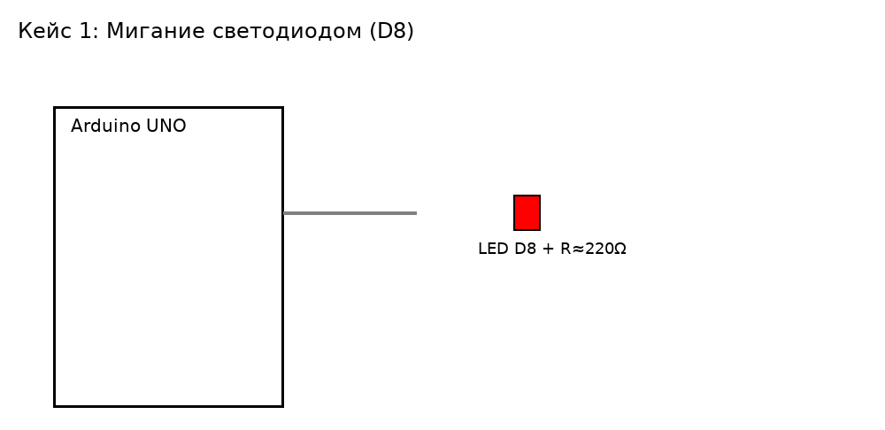

7. Кнопка на D2 (INPUT_PULLUP) переключает состояние светодиода D8 (вкл/выкл). Добавьте антидребезг не менее 40 мс.
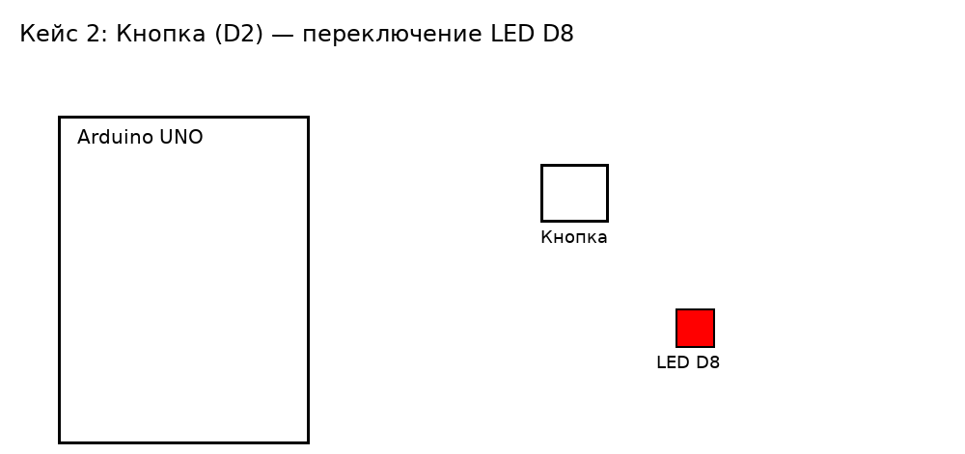

8. Подключён пьезозуммер к D9. Сыграйте три ноты (до–ми–соль), каждая по 300 мс, пауза 200 мс.
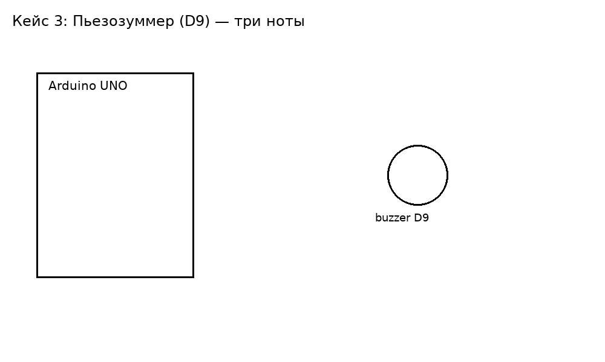

9. Подключите HC-SR04. Раз в 200 мс измеряйте расстояние. Если d < 20 см, зажигайте D8 и подавайте короткий звуковой сигнал на D9.
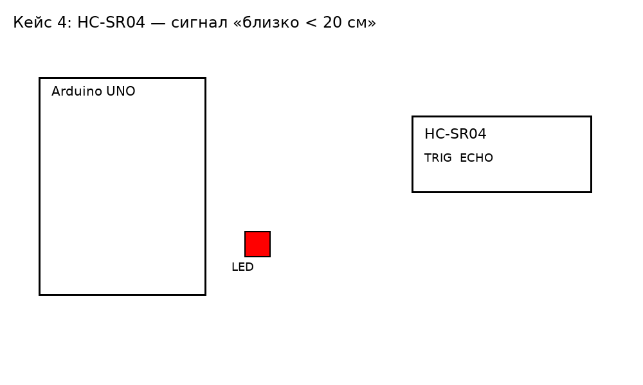

10. Потенциометр на A0, сервопривод на D3. Поверните сервопривод пропорционально положению ручки (0–180°).
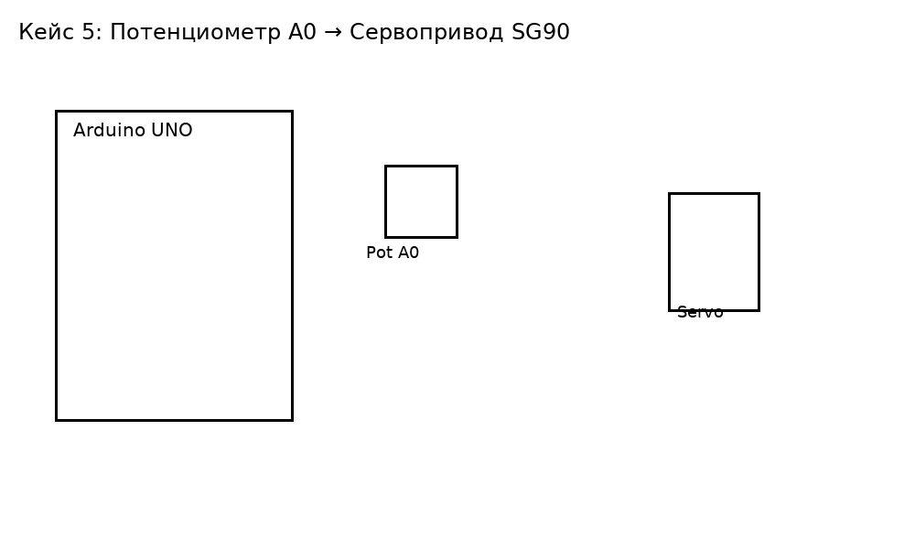

11. «Светофор»: три светодиода (красный D10, жёлтый D9, зелёный D8) работают по циклу: КРАСНЫЙ 5 с → ЖЁЛТЫЙ 2 с → ЗЕЛЁНЫЙ 5 с, затем повтор.
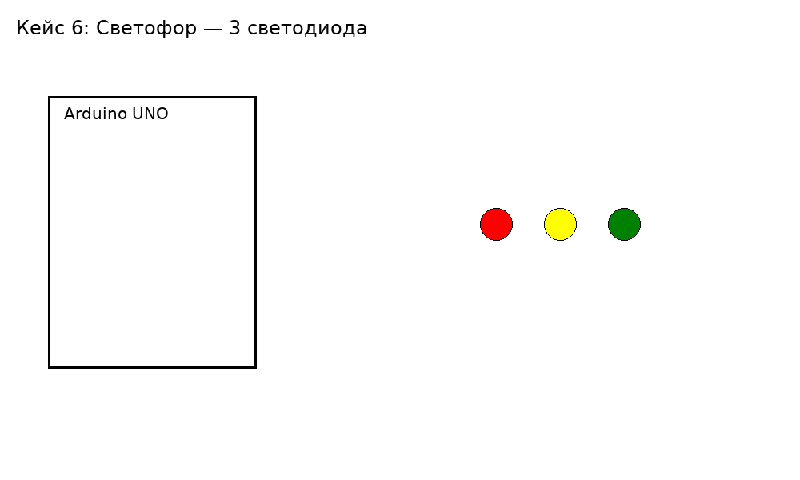

12. Датчик температуры/влажности DHT11 (пин D2). Если T > 26°C, включайте «вентилятор» (LED D9, PWM≈200), иначе — выключайте. Выводите показания в Serial.
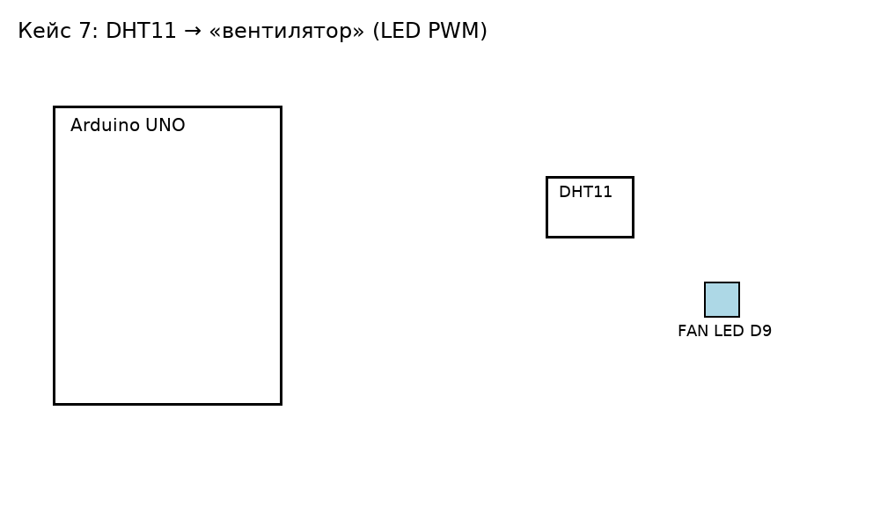

13. Два датчика линии (LEFT=D6, RIGHT=D7, чёрное=LOW). Управляйте драйвером L298N так, чтобы робот следовал чёрной линии: если линия слева — поворот влево, справа — вправо, иначе — вперёд.
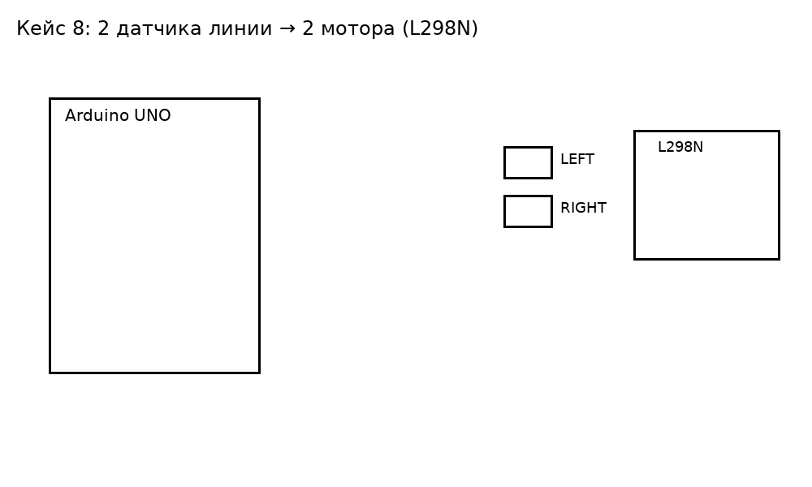

14. Фоторезистор (делитель на A0) управляет яркостью светодиода D9 через PWM: чем ярче свет, тем меньше яркость LED (инвертированная зависимость).
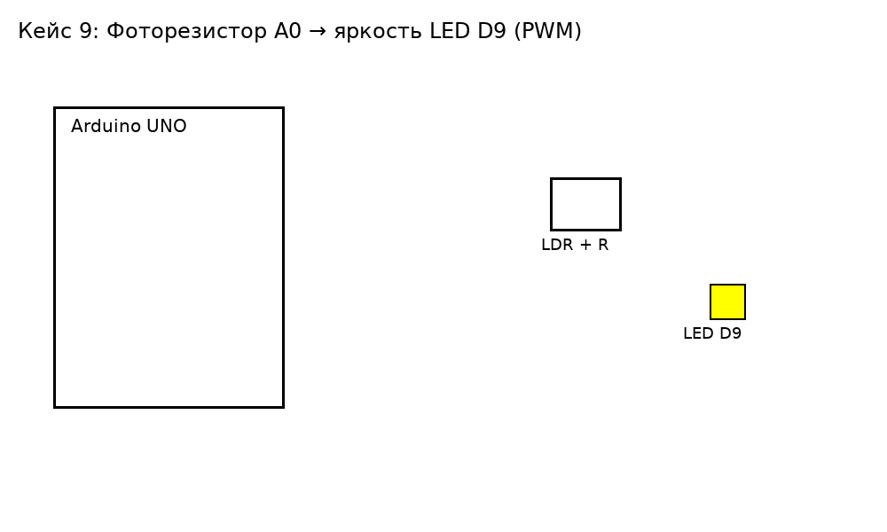

15. «Шлагбаум»: по нажатию кнопки D2 (INPUT_PULLUP) сервопривод открывается на 90°, удерживается 3 секунды и закрывается. Добавьте антидребезг.
